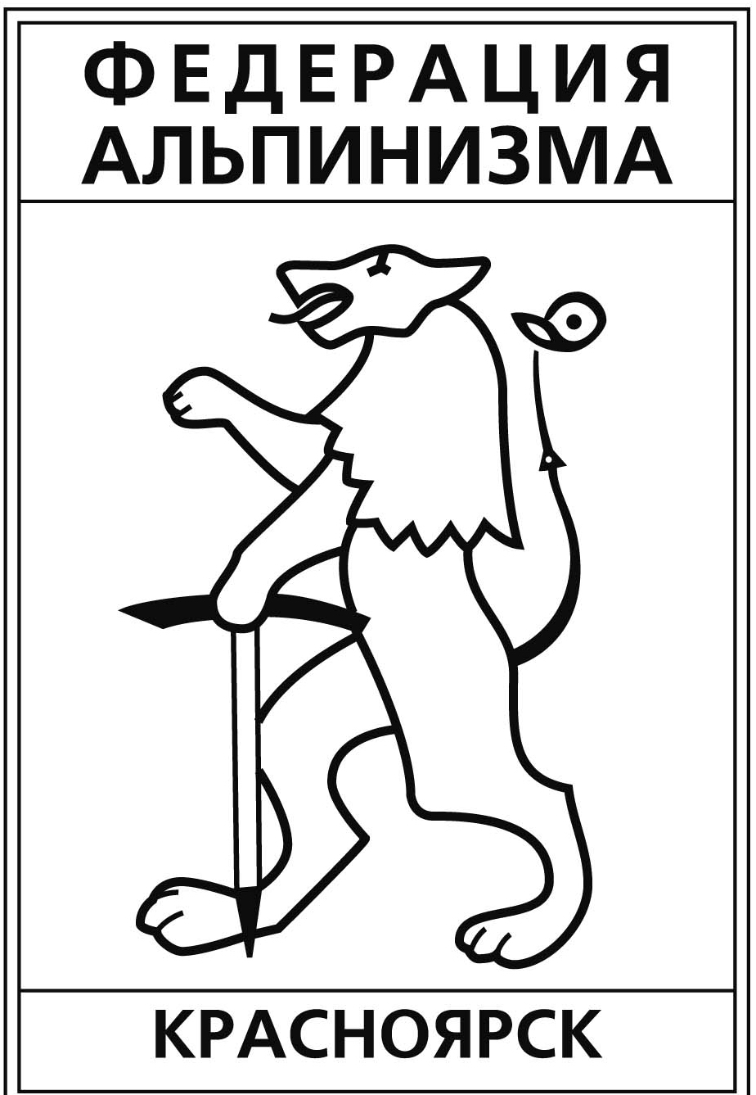
Федерация альпинизма города Красноярска
__________________________________________________________
660049, Россия, Красноярский край,
г. Красноярск, ул. Карла Маркса, 88;
тел. +7 (391) 2275-275, E-mail: krasfa@mail.ru

«УТВЕРЖДАЮ»
Председатель Федерации альпинизма
г. Красноярска
__________ К.А. Обеднин
«____»________________ 2011г.

Положение
о выездном альпинистском лагере
«Тува-2011»

- Цели и задачи.

  - Развитие альпинизма в регионе.
  - Повышение квалификации альпинистов. Выполнение массовых разрядов.
  - Подготовка к Чемпионату России по альпинизму.

- Сроки и место проведения.

Мероприятие проводится с 29 апреля по 14 мая 2011г. хр. Цаган-Шибету, Западный Саян, республика Тыва.
Выезд из г. Красноярска 29.04.2011г.

- Программа

«Тува-2011»
29.04.11г. – отъезд из г.Красноярск, прибытие в г.Абакан.
01.05.11г.-02.05.11г.-заброска в базовый лагерь.
03.05.11г.-12.05.11г.– совершение зачетных восхождений для выполнения разрядов по альпинизму.
13.05.11г. – закрытие лагеря.
14.05.11г. – прибытие в г. Красноярск.

4.Участники мероприятия, требования к ним и условия проведения.

Участники делятся на три категории согласно альпинистской квалификации.
- новички прошедшие предварительную подготовку
- альпинисты- разрядники
- спортивные группы (II разряд и выше)

Участники обязаны иметь медицинскую справку, страховой полис для занятий альпинизмом.
Возраст участников не моложе 14 лет (14-16 лет с письменного разрешения родителей).
Предварительные заявки на участие в мероприятие подаются до 25.04.2011г. по адресу: г. Красноярск ул. Карла Маркса 88, Центр путешественников (вход со двора),
т.+7(391)227-52-75, или на e-mail: krasfa@mail.ru.

5.Руководство мероприятием.

Руководитель мероприятия, старший тренер, начальник ОБ и тренерский состав назначается председателем ФА г. Красноярска.
Непосредственное руководство мероприятием осуществляет начальник мероприятия.
Руководство учебной работой и выпуск на маршруты осуществляет старший тренер.
Тренеры из других городов (приехавшие на мероприятие) по предварительному согласованию включаются в тренерский состав мероприятия.

6.Финансирование мероприятия.

Финансирование участников и тренеров из других регионов осуществляется за счет командирующих организаций.

Настоящее положение является вызовом на мероприятие.

Список личных вещей

1.Куртка пуховая
2.Ветрозащитный костюм
3.Трико шерстяное – 2шт.
4.Свитер – 2шт
. 5.Очки солнцезащитные
6.Фонарик с батарейками
7.Крем солнцезащитный
8.Теплая обувь (сапоги, валенки)
9.Шапочка шерстяная
10.Рукавицы шерстяные – 3пары
11.Перчатки шерстяные – 2пары
12.Верхонки шерстяные – 2пары
13.Носки шерстяные – 3пары
14.Стельки – 2пары
15.Защитные фонарики от снега - 1пара
16.Смена белья , туалетные принадлежности
17.Чашка, ложка, кружка, нож
18.Спальный мешок(пух.)
19.Коврик – 2шт.
20.Документы(паспорт, копия паспорта, мед. справка, страховое
свидетельство от несчастного случая)
21.Спортивные документы (Книжка альпиниста, классификационный
билет спортсмена)
22.Рюкзак большой и маленький

Список личного снаряжения

1.Ботинки высокогорные 6.Карабины - 2 –3шт. минимум
2.Кошки 7.Спусковое устройство
3.Ледоруб 8.Беседка
4.Каска 9.Самостраховка ( 4м. ¢10мм)
5.Жумар – 1 – 2шт

Снаряжение на отделение
1.Веревка 50м х 2шт. минимум 7.Закладные элементы, френды
2.Репшнур 5м х 5шт. 8.Палатка 1-2шт.
3.Крючья скальные 9.Котелок – 3шт.
4.Крючья ледовые – 10шт 10.Карабины –10шт.
5.Молотки ледовые или фифы –2 шт 11.Примус или горелка – 2ш
6.Молотки скальные – 2шт.

